PHỤ LỤC
ĐỊNH CỠ HỆ THỐNG API GATEWAY VTT

YÊU CẦU BÀI TOÁN
- Thông tin hệ thống
STT |  | Nội dung
1 | Mô tả hệ thống | Hệ thống API Gateway là hệ thống được xây dựng nhằm mục đích quản lý API tập trung – là cổng giao tiếp thống nhất giữa đơn vị phát triển API và đơn vị sử dụng API
2 | Đơn vị phát triển | Phần mềm Open Source – được phát triển bởi Gravitee
3 | Thời gian phát triển | Phiên bản triển khai
4 | Đầu mối định cỡ | Trung tâm CNTT - đơn vị PTPM: Hoanglm9  Phòng Hệ thống - đơn vị thẩm định
5 | Cơ sở định cỡ | Dựa vào hệ thống API Gateway đã triển khai tại BU Quản lý chiến dịch
6 | Nguyên tắc định cỡ | Tính toán dự kiến triển khai tích hợp 700 TPS với đối tác Meta.  Đảm bảo khả năng dự phòng: Các thiết bị phần cứng phải đảm bảo hoạt động với cơ chế dự phòng active-active hoặc active-standby.  Đảm bảo hiệu suất hoạt động (KPI): Tải CPU không quá 75%, RAM không vượt quá 90% và ổ cứng không vượt quá 80%. Datanode không vượt quá 50%.  Hệ số dự phòng sai số tính toán: 1.1
7 | Mục đích định cỡ | Tính toán triển khai thực hiện chủ trương hợp tác với Meta triển khai Facebook Autoflex

- Thông tin đầu vào chi tiết
STT | Đầu vào | Giá trị định cỡ | Hệ thống hiện tại của APIGW | Ghi chú | Sở cứ
1 | Số giao dịch xử lý trong 1s | 700 | 82 | Tính toán dự kiến triển khai tích hợp 700 TPS với đối tác Meta.
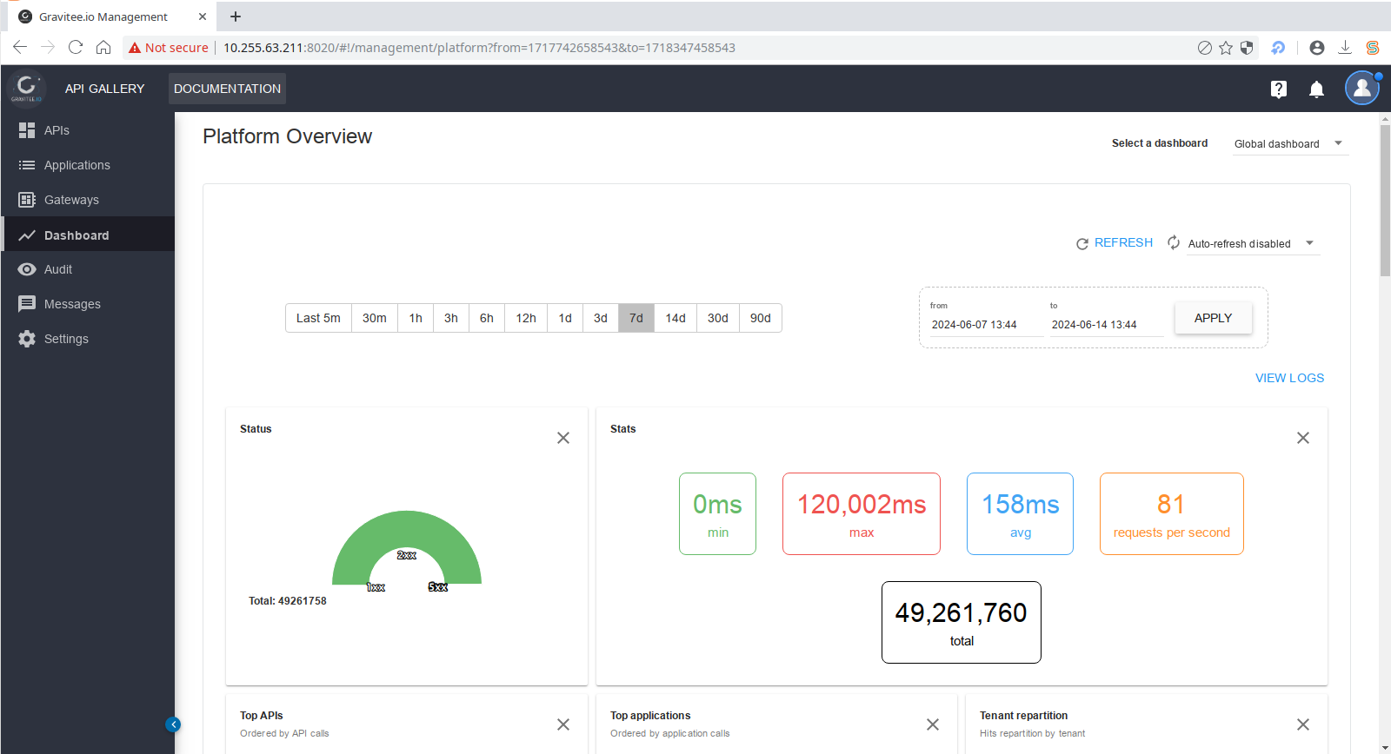
Hình 1. Thống kê số lượng giao dịch hệ thống hiện tại (trong 7 ngày gần nhất tính vào thời điểm làm sizing)

GIẢI PHÁP THIẾT KẾ
- Quan điểm thiết kế
Hệ thống API Gateway là hệ thống được xây dựng nhằm mục đích quản lý API tập trung – là cổng giao tiếp thống nhất giữa đơn vị phát triển API và đơn vị sử dụng API.

- Mô hình vật lý
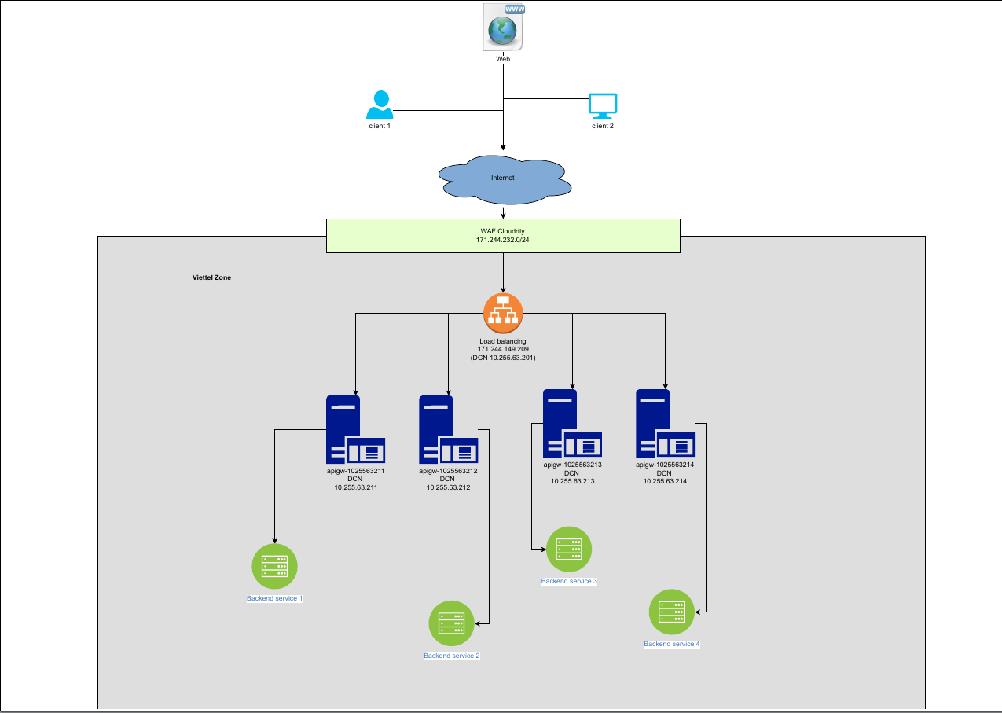
Hình 2. Mô hình vật lý
- Mô hình logic
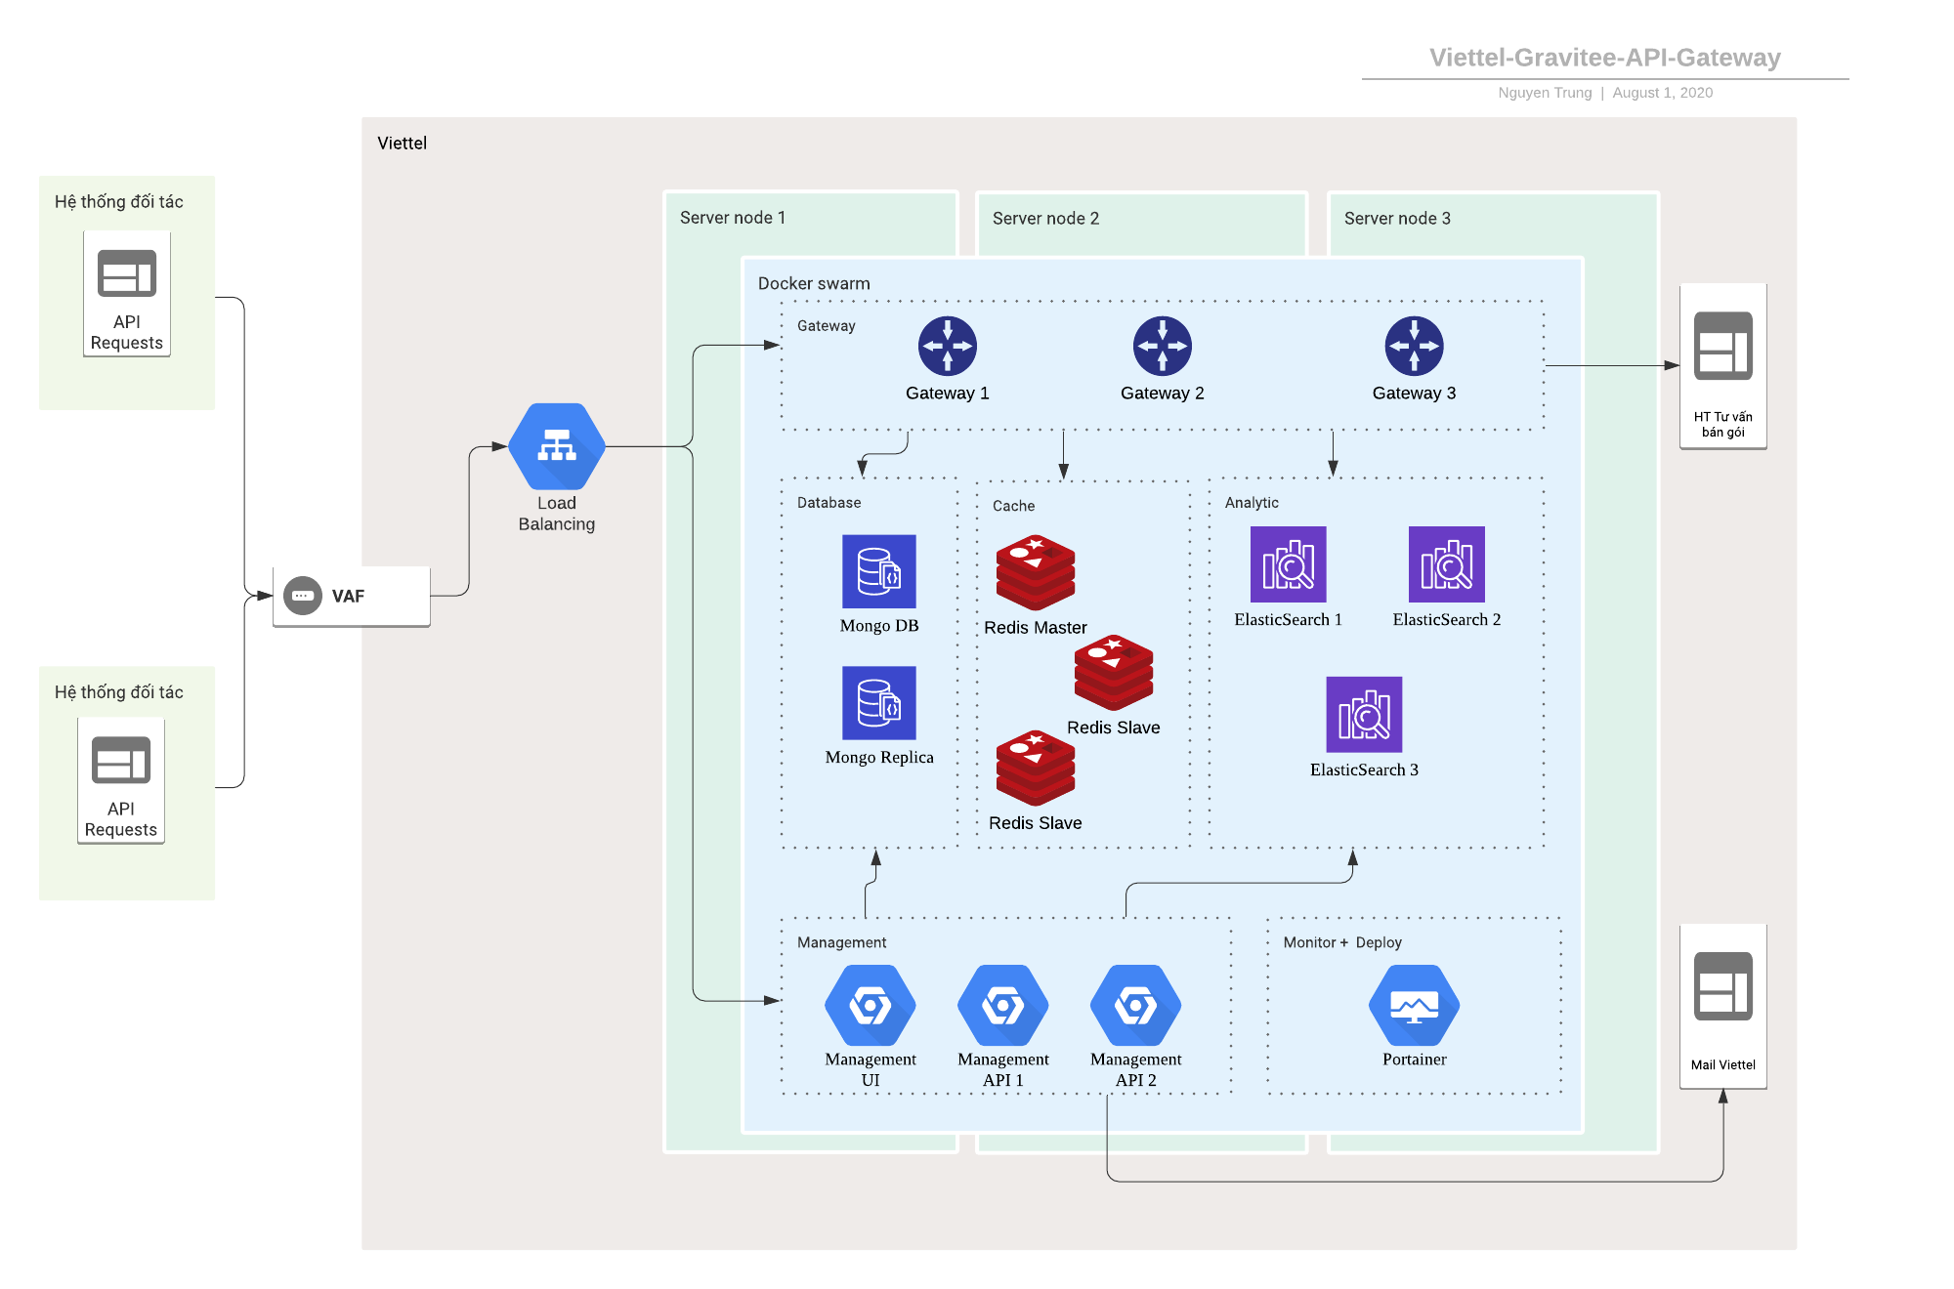Hình 3. Mô hình logic
- Thông tin kết nối

Hệ thống hoạt động hoàn toàn trong phân vùng mạng nội bộ
TT | Module | Chú thích
1 | VAF | Hệ thống hỗ trợ monitor và chống tấn công từ bên ngoài
2 | Loadbalancing | Làm nhiệm vụ cân bằng tải chung cho hệ thống
3 | Gateway | Cụm Gateway làm nhiệm vụ xử lý request từ hệ thống
4 | Database | Cụm mogoDB lưu trữ thông tin cấu hình API
5 | Cache | Cụm Redis cache thông tin gateway cần truy vấn nhanh
6 | Analytic | Cụm ElasticSearch lưu trữ các thông tin log xử lý api, phục vụ việc theo dõi và phân tích
7 | Management | Gồm Management UI và Management API, cung cấp giao diện portal cho phép đơn vị phát triển và đối tác cấu hình và đăng ký sử dụng API
8 | Hệ thống Tư vấn bán gói | Hệ thống nghiệp vụ cung cấp API
9 | Viettel Mail | Hệ thống Mail Viettel cho phép gửi mail thông báo từ hệ thống API Gateway

Networking: Kết nối đi
Danh sách các hệ thống mà hệ thống APIGW kết nối đến (chi tiết trong file PL7_Danh sách kết nối hệ thống)
Hệ thống Tư vấn bán hàng
Mail server

Networking: Kết nối đến
Danh sách các hệ thống kết nối đến hệ thống APIGW
Public Internet (qua Cloudrity VCS)
Máy tính cá nhân dải Office
Máy VDI, VDI DLNC

TÍNH TOÁN CẤU HÌNH PHẦN CỨNG
- Cấu hình cụm server đang triển khai APIGW
TT | IP | vCPU | RAM  (GB) | Cint_rate_2017
1 | 10.255.63.211 | 4 | 32 | 12

Thông tin theo SR cấp phát cho hệ thống hiện tại
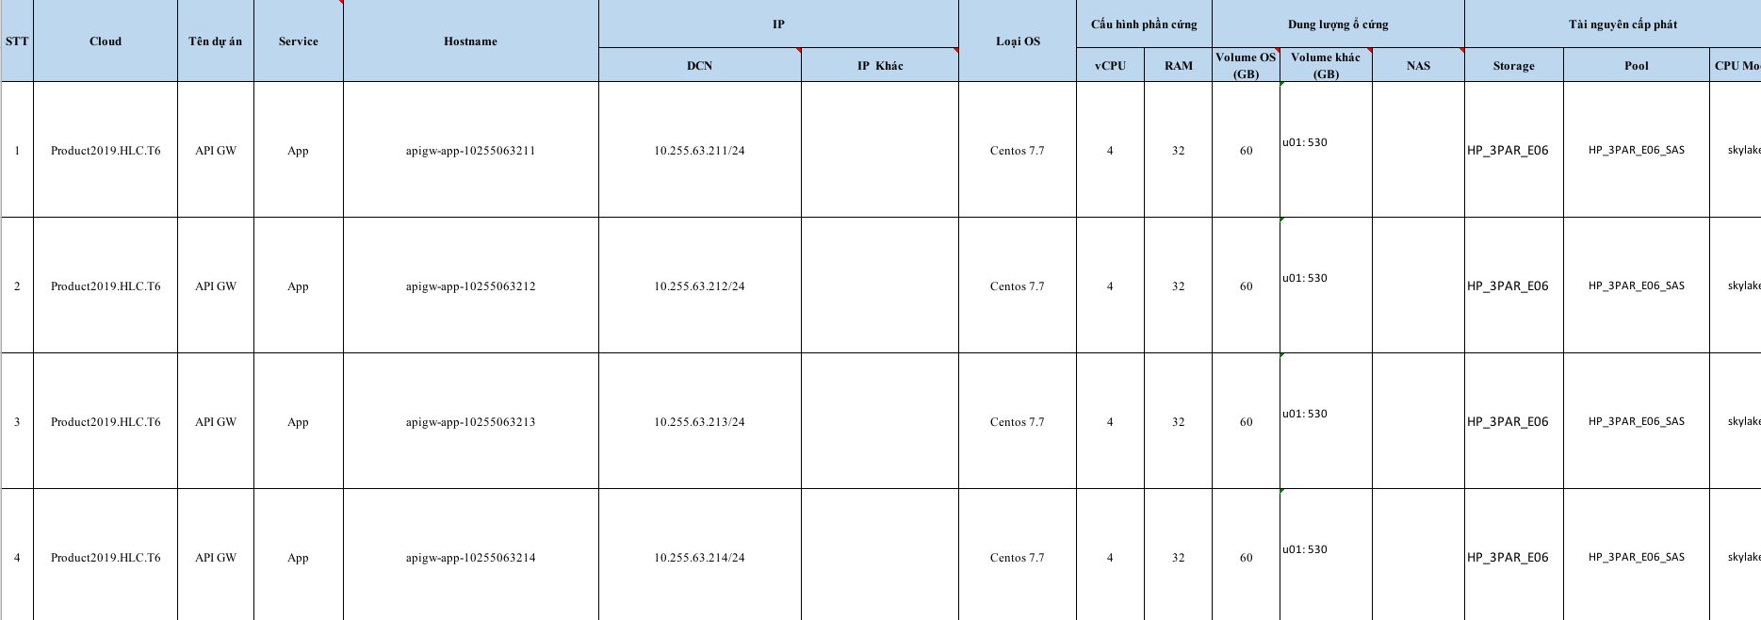

- Tải hệ thống hiện tại cho phân hệ
STT | IP | Tải CPU 95th Percentize  (%) | Tải RAM 95th Percentize  (%) | Cint_rate used  (Cint 2017) | RAM used (GB)
1 | 10.255.63.211 | 4,1% | 85,4 | 0,5 | 27,3
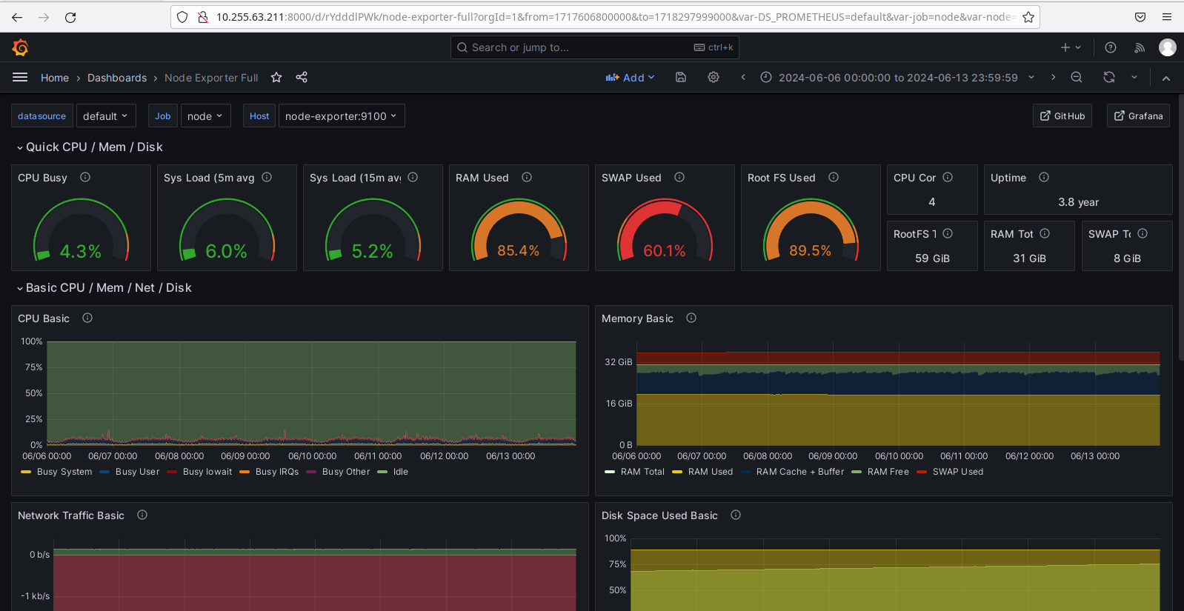Hình 4. Thông tin tải hiện tại (trong 7 ngày gần nhất tính vào thời điểm làm sizing)

Tính toán nhu cầu tài nguyên:
STT | Thông số | Máy chủ Tiến trình | Ghi chú
1 | Cint/1 TPS | 0,5/82=0,006
2 | RAM (GB)/1 TPS | 27,3/82=0,33
3 | Giá trị định cỡ tps (xử lý/1 giây) | 700
4 | Cint cần cho 700 tps | 0,006*700=4,2
5 | RAM (GB) cần cho 700 tps | 0,33*700=231
6 | Cint cần sau khi nhân hệ số dự phòng và đảm bảo KPI | 4,2*1.1/0.75=6,16 | KPI 75%
7 | RAM cần sau khi nhân hệ số dự phòng và đảm bảo KPI | 231*1.1/0.9 =282 | KPI 90%
Tổng tài nguyên phục vụ : CPU: 6,16 CINT (2017), RAM: 282 GB

- Tính toán tài nguyên lưu trữ trên Elastic search
Request mẫu:
curl -X GET \
http://metavttapi.viettel.vn:8082/adapter \
-H 'Accept: */*' \
-H 'Cache-Control: no-cache' \
-H 'Connection: keep-alive' \
-H 'Host: metavttapi.viettel.vn:8082' \
-H 'Postman-Token: 8cdf0371-bdf7-4d76-a32c-96841e5014d6,126aef23-3490-4b54-a6d0-3afd1ae30320' \
-H 'User-Agent: PostmanRuntime/7.15.0' \
-H 'X-Gravitee-Api-Key: 878df8e1-37d5-46e4-86a3-2a813da8c1fb' \
-H 'accept-encoding: gzip, deflate' \
-H 'cache-control: no-cache' \
-H 'msisdn: 84986465950'

Response mẫu:
{"errorCode":200,"message":"Thành công","record":"htwo|1||84986***950|EYtzjJiaUwWKuowUWXbsoA==|0cERI8amWn3QE46ZPU2l3Q==|l1pXOr4kQuioQ8O8E3XV9yXRNCTOp1GXNxM+FywGgE8="}'
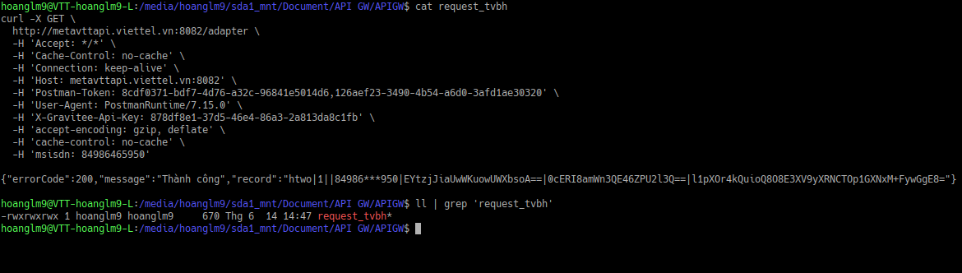

Với 1 cặp request/response ~ 670 B = 0,65 KB / 1 giao dịch
Khối lượng log/1 ngày =
0,65/1024 * 700 tps * 3600s * 24h = 38390 MB = 37,49 GB

Khối lượng log trong 1 tháng (Theo quy định 1033QĐ- CNVTQĐ_Quy định bàn giao các hệ thống công nghệ thông tin từ đơn vị cung cấp sản phẩm về đơn vị vận hành khai thác) =
37,49*30*1.1/0.8 = 1546,46 GB.

- Tính toán tài nguyên cài đặt ứng dụng

Cần tối thiếu ~60 GB để cài đặt OS (ở phân vùng /)

Cần tối thiếu ~200GB để cài đặt docker, chạy các ứng dụng (image, container, volumn, chưa bao gồm log) ở phân vùng /u01 (theo baseline công bố của ứng dụng trên trang chủ)
https://documentation.gravitee.io/apim/~gitbook/pdf?page=TaNWeftqLQ5xMEiUHLk7&only=yes

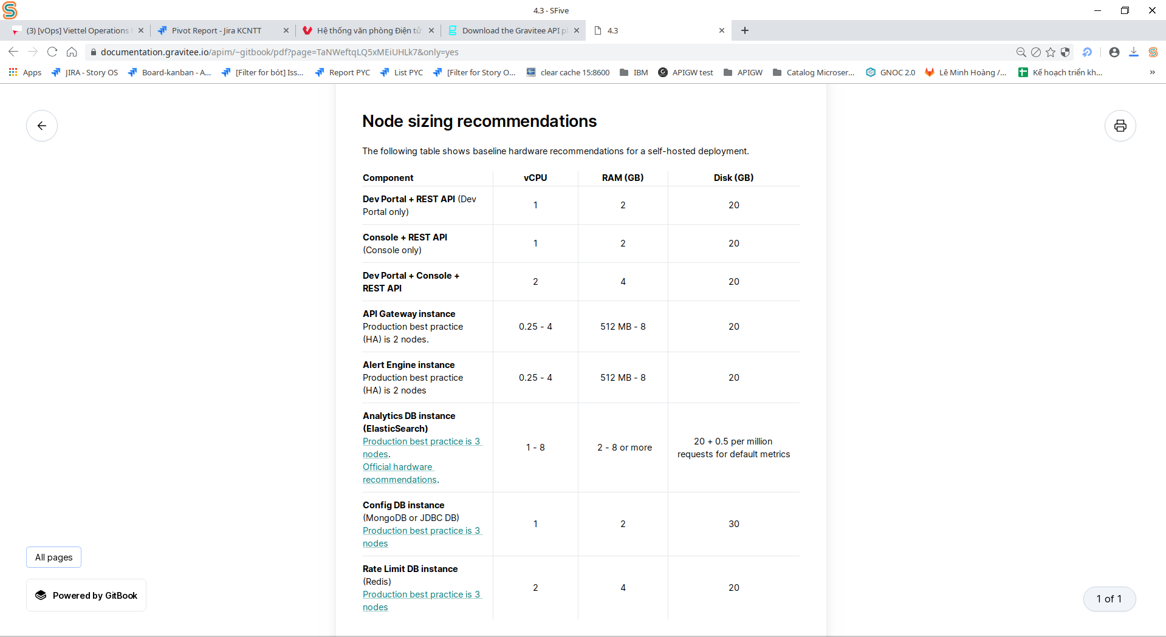

Định cỡ Load Balancer

Dữ liệu đầu vào:
- Theo tính toán số lượng TPS = 700
- Thời gian 1 giao dịch là 0.01s
- Hệ số dự phòng = 1.2
- Một giao dịch api trung bình là 0,5KB
- Tốc độ upload theo yêu cầu là = 0,5KB*700/0.01 = 35.000 KB/s = 34,18 Mb/s

Số liệu tính toán
- Tốc độ theo yêu cầu: (34,18/1024) *8 *1.2 = 0,32 Gbps

Nội dung | TPS | Lưu lượng (Gbps) | Ghi chú
Số lượng request tiếp nhận trong 1s | 700 | 0,32 Gbps
Tổng | 700 TPS | 0,32 Gbps

- Đề xuất:
Hạng mục | Cấu hình | Ghi chú
Loadbalancer | - Thông lượng >= 0,32 Gbps  - TPS = 700

Định cỡ Firewall
Vì lưu lượng api đều đi qua firewall nên thông lượng Firewall cần đảm bảo tương đương lưu lượng qua Loadbalancer
- Đề xuất:
Hạng mục | Cấu hình | Ghi chú
Firewall | - Thông lượng >= 0,32 Gbps  - TPS = 700

Đề xuất tài nguyên:
Máy chủ:
Lập bảng:
Tổng tài nguyên đề xuất đáp ứng:
CPU (Cint2017) | Ram (GB) | HDD (GB) | Ghi chú
6,16 | 282 | 1546 | HDD chưa bao gồm dung lượng cài đặt OS và ứng dụng

Do áp dụng mô hình cài đặt docker swarm và elastic search cluster nên yêu cầu tối thiểu 3 server để đáp ứng mô hình cài đặt
=> Đề xuất chia tài nguyên đáp ứng ra thành 4 server có cấu hình như sau để đảm bảo mô hình dự phòng N+1
Giá trị N | CPU (Cint2017) | Ram (GB) | HDD (GB) | Ghi chú
4 | 1,5 | 64 | 600 | Đã bao gồm server dự phòng N+1  HDD bao gồm 400GB dữ liệu mỗi server + 200GB cài đặt ứng dụng

Storage:
- Sử dụng HDD thông thường.
- Tốc độ vòng quay >= 10 krpm.

Bảng tổng hợp đề xuất cấu hình các thiết bị
Tất cả các module đều có thể cấp máy chủ ảo hóa
Module | Cấu hình | Số lượng | Ghi chú
Server ứng dụng | - CPU = 4vCPU  - RAM = 64 GB  - HDD = 600 GB | 04 | 3 node chính + 1 node dự phòng
Load balancer | Thông lượng >= 0,32 Gbps | 1
Firewall | Thông lượng >= 0,32 Gbps | 01

